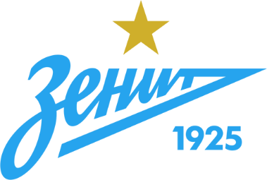

ПЕРЕЧЕНЬ ОБЯЗАТЕЛЬНЫХ ДОКУМЕНТОВ
ДЛЯ ПРОСМОТРА В АО «ФК «ЗЕНИТ»

№ п/п | ПЕРЕЧЕНЬ документов для краткосрочного пребывания в Академии АО «ФК «Зенит» (просмотр-УТС)
 | Доверенность
 | Соглашение на просмотр с АО «ФК «Зенит» — 2 экземпляра
 | Паспорт родителя/законного представителя (стр. 2,3,5)
Справка об отсутствии контактов с инфекционными больными (об эпидемиологическом окружении);
Справка об отсутствии противопоказаний для занятий футболом. ф. 073 (треугольная печать организации и печать спортивного врача.)
 | Страховой полис ребенка
 | Свидетельство о рождении (для лиц старше 14 лет паспорт гражданина РФ и свидетельство о рождении — копии)
 | Согласие на обработку персональных данных (3 шт. для лиц старше 14, 2 шт. для лиц младше 14 лет)

